高三有机化学同分异构体专题
一、选择题
1.某化合物的分子式为C₅H₁₁Cl，分析数据表明：分子中有两个－CH₃、两个－CH₂－、一个和一个－Cl，它的可能的结构有 （ ）种
A．2 B．3 C．4 D．5
2.已知甲苯的一氯代物有4种，则甲苯与氢气完全加成后的产物的一氯化物应该具有的种类数是 ( )A．2种 B．4种 C．5种 D．7种
3.(1)已知化合物B₃N₃H₆（硼氮苯）与C₆H₆（苯）的分子结构相似(如左下图)，则硼氮苯的二氯取代物B₃N₃H₄Cl₂的同分异构体的数目为 （ B ）
(2)已知化合物A(C₄Si₄H₈)与立方烷(C₈H₈)的分子结构相似(如右下图)，则C₄SiH₈的二氯代物的同分异构体数目为 （ B ）
A．3种 B．4种 C．5种 D．6种
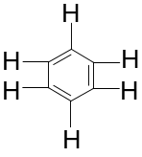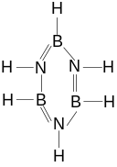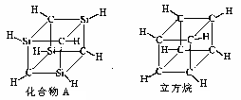
4.金刚烷（C₁₀H₁₆）是一种重要的脂环烷烃，，它可以看作是4个等同的六元环组成的空间结构，若已知
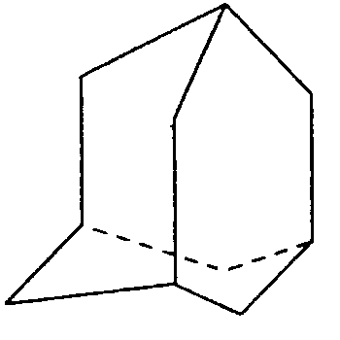
一氯金刚烷有2种结构，则二氯金刚烷的种类有 （ ）
A．4种 B．6种 C．8种 D．10种
5.在C₃H₉N中N原子以三个单键与其它原子相连接，它具有的同分异构体数目为（ ）
A．2种 B．3种 C．4种 D．5种
6.分子式为C₄ H₈ O₂能与NaOH溶液发生反应的有机物有(不含顺反异构)( )
A．6种 B．5种 C．4种 D．3种
7.分子式为C₄H₁₀O并能与金属钠反应放出氢气的有机物有（不含立体异构）（ ）
A．3种 B． 4种 C．5种 D．6种
8．下列化合物中同分异构体数目最少的是（ ）
A．戊烷 B．戊醇 C．戊烯 D．乙酸乙酯
9.分子式为C₅H₁₀O₂在酸性条件下水解为酸和醇，若不考虑立体异构，这种酸和醇重新组合形成的酯共有（ ）
A．15种 B． 28种 C． 32种 D．40种
10.某羧酸的衍生物A。化学式为C₆H₁₂O₂。已知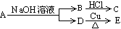，又知D不与Na₂CO₃反应，C和E都不能发生银镜反应。A的结构可能有 （ ）
A．2种 B．3种 C．4种 D．6种
11.某有机物的结构简式为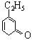，它的同分异构体中属于芳香醇的共有（ ）
A．3 种 B．4种 C．5种 D．6种
12.对于化学式为C₅H₁₂O₂的二元醇，其主链为4个碳原子的同分异构体有 ( )
A．4种 B．5种 C．6种 D． 7种
13.据报道，2002年10月26日俄罗斯特种部队在解救人质时，除使用了非致命武器芬太奴外，还使用了一种麻醉作用比吗啡强100倍的氟烷，已知氟烷的化学式为C₂HClBrF₃，则沸点不同的上述氟烷有( )
A．3种 B．4种 C．5种 D．6种
14.已知[Co(NH₃)₆]³⁺呈正八面体结构，若其中有两个NH₃分子分别被H₂O取代，所形成的[Co(NH₃)₄(H₂O)₂]³⁺的几何异构体种数有（ ）种
A．2种 B．3种 C．4种 D．6种
二、填空题
15.C₅H₁₁OH有8种同分异构体，则分子式为C₅H₁₀O的醛有___4 种,分子式为C₆H₁₂O₂
的羧酸有 8 种，写出分子式为C₅H₁₀O₂的酯水解产物式量相同的结构简式
____________________________________________________________。
16.液晶是一种新型材料。MBBA是一种研究得较多的液晶化合物。它可以看作是由醛A和胺B去水缩合的产物。
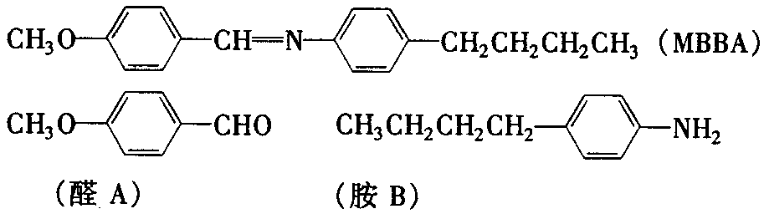
(1)对位上有—C₄H₉的苯胺可能有4种异构体，它们是：
(2)醛A的异构体甚多，其中属于酯类化合物且结构式中有苯环的异构体就有6种，它们：___________ 、__________ 、___________ 、
__________ 、________ 、_____________ 。
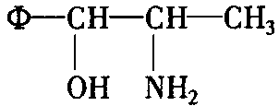
17.2000年，国家药品监督管理局发布通告暂停使用和销售含苯丙醇胺的药品制剂。苯丙醇胺（英文缩写为PPA）结构简式如右图：
其中—代表苯基。苯丙醇胺是一种一取代苯，取代基是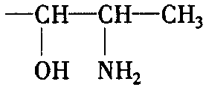。
(1)PPA的分子式是：___C₉H₁₃ON___________
(2)它的取代基中有两个官能团，名称是__________基和_________基（请填写汉字）。
(3)将—、H₂N—、HO—在碳链上的位置作变换，可以写出多种同分异构体，其中5种的结构简式是：
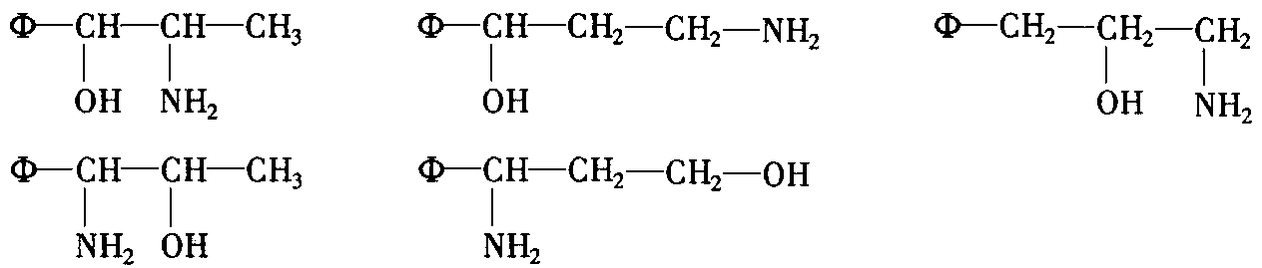
请写出另外4种同分异构体的结构简式（不要写出—OH和—NH₂连在同一个碳原子上的异构体；写出多于4种的要扣分）：___________________________、_____________________________________、
_____________________________、______________________________________
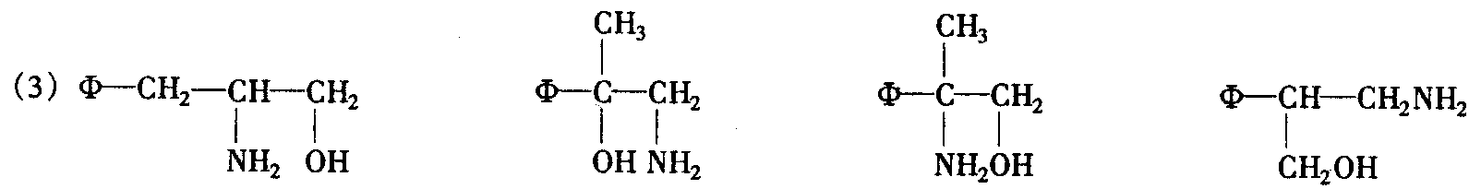
18.相对分子质量为156A为链烃，它在CCl₄溶液中跟Br₂不起反应，但是在光照下可以与Br₂发生取代反应，取代反应的产物中相对分子质量为235的只有两种（产量较多的为B，产量较少的为C），相对分子质量为314的产物有多种。
①请写出它们的结构简式：A B C
②相对分子质量为314的产物有 6 种
19.某有机物A由C、H、O、N四种元素组成，质量分数分别为C：54.8％，H：5.58％，N：7.11％，其余为O，A的相对分子质量不超过300。A是氨基酸，并且分子中－NH₂和－COOH连在同一个碳原子上，分子中不存在甲基(－CH₃)，能与FeCl₃溶液发生显色反应，1mol A的溶液能与3mol NaOH完全反应。请回答：
(1)有机物A的相对分子质量为 197 ，其分子式为 C₉H₁₁O₄N 。
(2)符合上述条件的有机物A的结构有 6 种，写出其中的三种结构简式：
_____________________ 、_______________________、________________________。
20.A、B都是芳香族化合物，lmolA水解得到lmolB和lmol醋酸，A、B的相对分子质量都不超过200，完全燃烧都只生成CO₂和H₂O，且B分子中碳、氢元素总的质量数为65.2%。A溶液具有酸性，不能使FeCl₃溶液显色。
(1)A、B相对分子质量之差为___42____。(2)1个B分子中应该有____3_个氧原子。[M(B)=138]
(3)A的分子式是___ C₉H₈O₄_______。M(A)=180 先B求分子式再求A
(4)B可能的三种结构简式是_______________，_______________，________________。
21.某天然高聚物A的水溶液加热会凝结，一定条件下发生水解，产物之一B是生命所需的重要组成物质。经测定：B的相对分子质量不超过120，其中氧元素所占质量分数约为40.3%；等物质的量的B分别与NaOH、Na充分反应，消耗两者的物质的量之比分别为1:1和1∶2；B分子中不含“―CH₂―”基团，在一定条件下发生消去反应可得两种不同产物。
(1)B的摩尔质量为 119g/mol 。
(2)B中能发生酯化反应的官能团是 羧基、羟基 （填“官能团的名称”）；一定条件下n个B分子发生聚合，脱去（n-1）个水分子，生成与A不属于同一类别另一种高聚物，该高聚物的结构简式为 。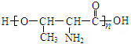
(3)与B含有相同官能团的同分异构体有多种，写出其中氧化产物能发生银镜反应，且分子结构中不含甲基的所有异构体的结构简式：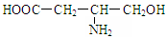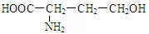
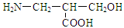 。
22. (1)结构式为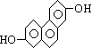的有机物，在核磁共振谱PMR谱上观察峰给出的强度既面积之比为
1: 1:1: 1：1 ；
(2)某含氧有机物，它的相对分子质量为46.0，碳的质量分数为52.2%，氢的质量分数为13.0%，PMR中只有一个信号，请写出其结构简式_______ CH₃OCH₃ 。
(3)实践中可根据PMR谱上观察到氢原子给出的峰值情况，确定有机物的结构。如分子式为C₃H₆O₂的链状有机物，有PMR谱上峰给出的稳定强度仅有四种，其对应的全部结构，它们分别为：①3∶3
②3∶2∶1 ③3∶1∶1∶1 ④2∶2∶1∶1，请分别推断出可能的结构简式：
- CH₃COOCH₃ ② CH₃CH₂COOH HCOOCH₂CH₃ CH₃―O―CH₂CHO
③ CH₃CH(OH)CHO ④ HOCH₂CH₂CHO
(4)现有四种最简式均为“CH”的有机物（碳原子数不超过10且彼此不同），在PMR谱上仅观察到一种信号峰，试写出这四种有机物的结构简式： 。PMR谱上给出信号峰有2个，所以共给出信号峰4个。
CH≡CH 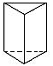 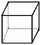

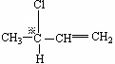
23.在有机物分子中，若某个碳原子连接4个不同的原子或基团，可能由于连接的次序不同而存在异构现象。如右图这两种分子不能重叠在一起（像人体的左右手一样），它们是同分异构体，称为对映异构，具有上述结构特征的碳原子称为“手性碳原子”，如中的※C碳原子为手性碳原子；又
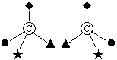
知一个碳原子上连着2个碳碳双键（如）时，极不稳定。
某链烃C₇H₁₀的众多同分异构体中，
(1)处于同一平面上的碳原子数最多有____7______个；
(2)含有“手性碳原子”且与足量H₂发生加成反应后仍具有“手性碳原子”的有五种，它们的结构简式分别是：
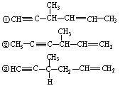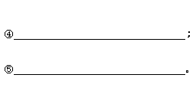
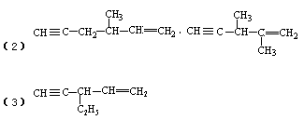
(3)含有“手性碳原子”，但与足量H₂发生加成反应后不具有“手性碳原子”的结构简式是___ ___。
24. W是D 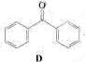 的同分异构体，具有下列结构特征：①属于萘（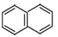）的一元取代物；②存在羟甲基（-CH₂OH）。写出W所有可能的结构简式：________________________________。
C≡CCH₂OH
-C≡CCH₂OH
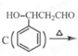
25. C 的同分异构体有多种，其中苯环上有一个甲基的酯类化合物有_____9_____种。
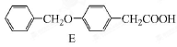
26.写出同时满足下列条件的E
的一种同分异构体的结构简式______________________。
Ⅰ．分子含有2个苯环 Ⅱ．分子中含有3种不同化学环境的氢
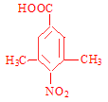
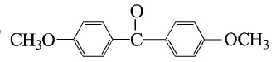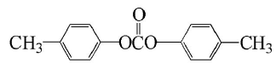
HCOO
27. D的分子式为C₉H₉NO_{4,}写出一种满足下列条件的D的同分异构体的结构简式。 ________________________
①芳香族化合物 ②能发生水解反应 ③有3种不同环境的氢原子
28.化合物B[CH₃CH₂CH(CHO)₂]的一种同分异构体G与NaOH溶液共热反应，生成乙醇和化合物H。H在一定条件下发生聚合反应得到高吸水性树脂，该聚合物的结构简式是___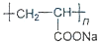_____ 。
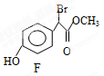
29.写出符合下列条件的F的所有同分异构体（不考虑立体异构）的结构简式：
HO
H₃C
Br
COOH
_________________________________________________等4种。

①、属于一元酸类化合物，②、苯环上只有2个取代基且处于对位，其中一个是羟基
30.写出异戊二烯的含三键和双键所有同分异构体:______________________________________________
________________________________________________ 5种_。
31. 戊二酸D的同分异构体中能同时满足下列条件的共有__5___ 种（不含立体异构）：
①能与饱和NaHCO₃溶液反应产生气体 ②既能发生银镜反应，又能发生皂化反应。
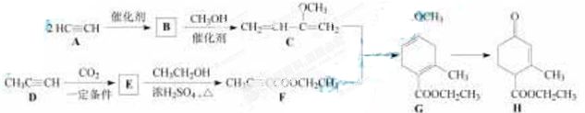
其中核磁共振氢谱显示为3组峰，且峰面积比为6：1：1的是:____________________________ （写结构简式)：HCOOC(CH₃)₂COOH
32.TMOB是H的同分异构体，具有下列结构特征：
①核磁共振氢谱除苯环吸收峰外仅有1个吸收峰；②存在甲氧基(CH₃O－)。
TMOB的结构简式是____________________ 。
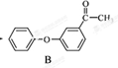
33.B的一种同分异构体满足下列条件：Ⅰ．能发生银镜反应，其水解产物之一能与FeCl₃溶液发生显色反应。Ⅱ．分子中有6种不同化学环境的氢，且分子中含有两个苯环。写出该同分异构体的结构简式：_______________________________ 。
34.F的分子式为C₈H₁₁N，其同分异构体中含有苯环的有_____20____（不考虑立体异构）。其中核磁共振氢谱中有4组峰，且面积比为6：2：2：1的是_____________________________。（写出其中的一种的结构简式）。
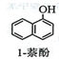
35.芳香化合物D是1－萘酚 的同分异构体，其分子中有两个官能团，能发生银镜反应，D能被KMnO₄酸性溶液氧化成E( C₂H₄O₂) 和芳香化合物F (C₈H₆O₄)，E和F与碳酸氢钠溶液反应均能放出CO₂气体，F芳环上的一硝化产物只有一种。D的结构简式为_______________________ ；OHCC₄H₄C≡CCH₃
36..写出含有六元环，且一氯代物只有2种（不考虑立体异构）的A的同分异构体的结构简式____。(A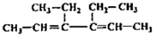)
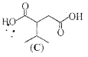
37.含两个—COOCH₃基团的C的同分异构体共有 4 种(不考虑手性异构)，其中核磁共振氢谱呈现2个吸收峰的异构体结构简式为____CH₃OOC(CH₃)₂COOCH₃ 。
38.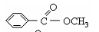的同分异构体中，既能发生银镜反应，又能与FeCl₃溶液发生显色反应的共有______13_____种，其中核磁共振氢谱呈现5个吸收峰其面积比为2:2:2:1:1的是
___________________________
39.分子式为C₁₀H₁₀O₃的同分异构体中，能同时满足如下条件：①苯环上2个取代基；② 能发生银镜反应，又能与饱和NaHCO₃溶液反应产生气体 共有______18_____种.
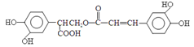
40.与E互为同分异构体且同时满足下列条件的有机物有 4 种，写出其中任意两种同分异构体的结构简式： ____________________ 、 _____________________ 。
E
H

①苯环上共有四个取代基，且苯环上只有一种化学环境的氢原子；
②1mol该同分异构体分别与NaHCO₃、NaOH反应时，最多消耗NaHCO₃、NaOH的物质的量分别是1mol、4mol。

